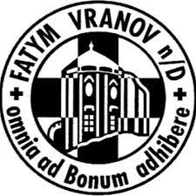
FATYM Vranov nad Dyjí
a společenství věřících
Vás srdečně zvou
na
BOŽÍ TĚLO
v neděli 29. června v 7.30
v kostele sv. Jakuba Většího
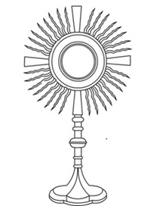
ve Vratěníně
„Kdo jí mé tělo
a pije mou krev, má život věčný a já ho vzkřísím v poslední den.
(Jan 6,54)

